АКТ
г. Москва 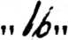 апреля 2009 г.
документальной ревизии движения денежных средств у бухгалтера-кассира СНТ "Кардиолог" Петренко A. П. за период его работы, проведенной по запросоу ОБЭП КМ ОВД по Пав-лово-Посадскому муницыпальному району N 72/3735.
Мы, нижеподписавшиеся, члены правления СНТ "Кардиолог" Ко-четова Е. В. , Проданов В. М. , члены ревизионной комиссии СНТ "Кардиолог" Ветошкина Л. П. , Калинина Т. К. и члены СНТ Ваньков А. В. , Порож-някова И. С. , Хорошилова Р. И. в соответствии с проверкой, проводимой ОБЭП по заявлению КУСП N 2371 от 20. 03. 09 г. , на основании приходно-расходных бухгалтерских документов, актов ревизионной комиссии, протоколов собраний и правления СНТ "Кардиолог" провели документальную проверку движения денежных средств у бывшего бухгалтера-кассира СНТ "Кардиолог" Петренко А. П. за период исполнения им обязанностей бухгалтера-кассира с 17.07.05 г. по 21.07.08 г..
ПРОВЕРКОЙ УСТАНОВЛЕНО:
1. В соответствии с Актом ревизионной комиссии от 09.12.07 года:
1.1. На момент начала исполнения Петренко А. П. своих обязанностей
на 01.07.05 г. остаток денежных средств составлял 281000 рублей.
1.2. Остаток денежных средств на конец 2005 года 114959 рублей.
1.3. Остаток наличных денежных средств на 01.01.07 г. 111063 руб-
лей и на расчетном счете в банке 11113 рублей.
2. Движение денежных средств в 2007 году:
2.1. Приход:
2.1.1. Переходящий остаток 122176 рублей.
2.1.2. Членские взносы 433245 рублей.
2.1.3. Взносы на оплату за вывоз мусора 47080 рублей.
2.1.4. Оплата за потребленную электроэнергию владельцами участков по индивидуальным счетчикам 248105 рублей.
2.1.5. Взносы по 3000 руб. с участка на дополнительную оплату за перерасход электроэнергии 264000 рублей.
2.1.6. Взносы по 3000 руб. с участка на закупку и установку внеш-
них контрольных счетчиков и оборудования 354000 рублей.
2.1.7. Погашение задолженности 26710 рублей.
2.1.8. Компенсация за замену счетчиков 2000 рублей.
2.1.9. Авансовые платежи 2960 рублей.
2.1.10. Возврат подотчетных средств 37280 рублей.
ИТОГО: Поступило в 2007 году 1537556 рублей, в том числе на установку счетчиков 354000 рублей, на дополнительную оплату за электроэнергию 264000 рублей.
Остаток наличных денежных средств на 19.08.07 г. 294949 руб.

2.2. Расход:
2.2.1. Закупка 152 счетчиков (123 шт. 1-ф и 29 шт. 3-х фазных) и монтажного оборудования для их установки на сумму 452761 руб.
2.2.2. Оплата работ по монтажу и установке счетчиков 107800 руб. 2.2.3. Целевое расходование денежных средств по п. 2.1.5. на опла-
- 2 -
ту долга за перерасход электроэнергии документами не подтверждается.

ИТОГО: Израсходовано на установку счетчиков контроля 560561 рубль.
Остаток наличных денежных средств на 01.01.08 г. 139559,43
рублей и на расчетном счете в банке 34588,14 рублей.

3. Движение денежных средств в первом полугодии 2008 года: 3.1. Приход:
3.1.1. Переходящий остаток 174147,57 рублей.
3.1.2. Членские взносы за первую половину года 221260 рублей. 3.1.3. Взносы на оплату за вывоз мусора 42560 рублей.
3.1.4. Оплата за потребленную электроэнергию владельцами участков
по индивидуальным счетчикам 178114,43 рублей.
3.1.5. Взносы по 3000 руб. с участка на дополнительную оплату за перерасход электроэнергии 33000 рублей.
3.1.6. Взносы по 3000 руб. с участка на закупку и установку внеш-
них контрольных счетчиков и оборудования 18000 рублей.
3.1.7. Погашение задолженности 22420 рублей.
3.1.8. Компенсация по взносам 13640 рублей.
3.1.9. Целевые взносы 1000 рублей.

ИТОГО: Поступило в 2008 году 704142 рубля, в том числе на уста-новку счетчиков 18000 рублей, на дополнительную оплату за электроэнергию 33000 рублей.
Остаток денежных средств на 01.07.08 г. , за которые бывший бухгалтер-кассир не отчитался и не передал новому бухгалтеру, составляет 380102 рубля.
ИТОГО за период работы бывшего бухгалтера-кассира Петренко А. П.:
1. Им получено от членов СНТ на дополнительную оплату за перерасход
электроэнергии 297000 рублей.
2. Им получено от членов СНТ на закупку и установку внешних конт-
рольных счетчиков 372000 рублей.
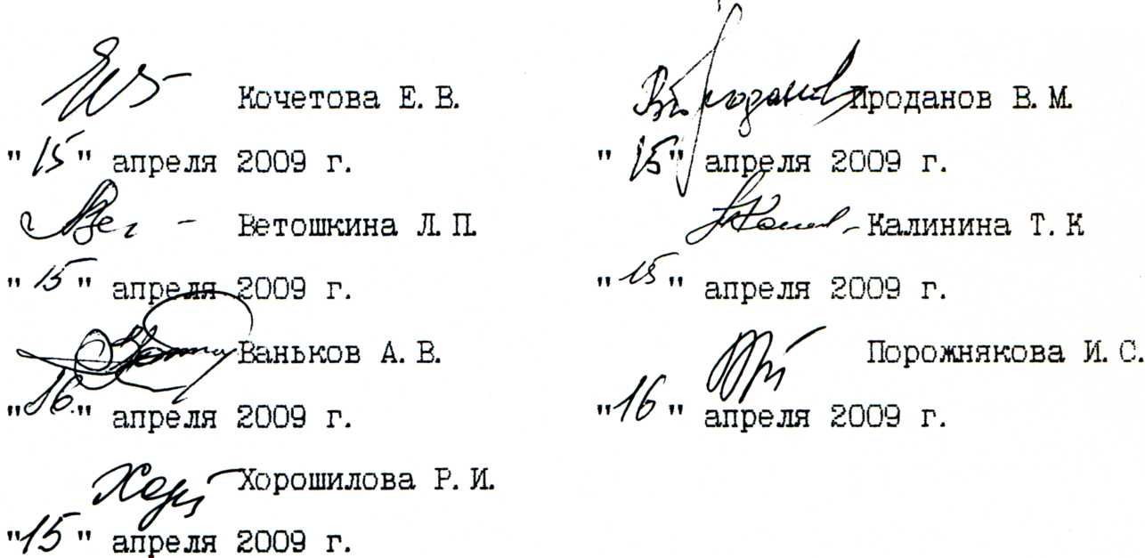
3. За ним числится остаток денежных средств 380102 рубля.

